**Práctica 4**

**Instrucciones**

1. Crear las páginas web que se le solicitan a continuación, debe tomar en cuenta la estructura correcta de una página web.
2. Suba las páginas creadas al espacio de tareas en Microsoft TEAMS.

**Actividades**

Utilizando Sublime text escriba el código HTML necesario para las páginas solicitadas.

1. Crear 6 páginas y las guarda en una carpeta llamada Sitio_Practica4. Las páginas son:

### Atletismo.

### Gimnasia

### Futbol.

### Karate

### Golf.

### Baloncesto.

### En cada una de las páginas creadas debe agrupar un título principal, una descripción del deporte, características y elementos que ilustren el deporte en cuestión (imágenes, videos, audios). Además, cada página debe tener un vínculo para regresar a la página principal (index.html)

### Cree una página index.html y agregue la siguiente imagen; utilizando la etiqueta map configúrela de tal forma que cuando le da un clic en una de estas imágenes me lleve la página correspondiente, tome en cuenta que para realizar esto actividad no puede fraccionar la imagen en pequeñas imágenes.

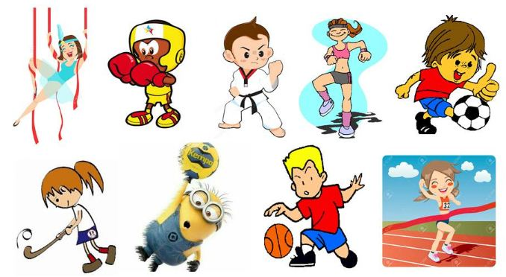

### En cada una de las páginas, agregue un enlace a un video de youtube, que tenga relación con el deporte. Utilice los diferentes atributos vistos en clase, incluyendo las marquesinas

1. Valide su sitio web con el validador de la W3C, y en la clase siguiente comparta con el profesor y compañeros/as los resultados obtenidos (Sugerencia: Realice una captura de pantalla)

Nombre:

|  |  |  |  |
| --- | --- | --- | --- |
| **PRACTICA #4 - Lista de rasgos observables** | **Criterios** | | |
| **S** | **NS** | **NR** |
| **2** | **1** | **0** |
| 1. Presenta la actividad en la fecha indicada |  |  |  |
| 1. Hacer uso de la estructura básica de páginas WEB en HTML |  |  |  |
| 1. Utiliza las etiquetas meta y title correctamente |  |  |  |
| 1. En la página index agrega la imagen menú con los 6 deportes |  |  |  |
| 1. Utiliza la etiqueta map de forma correcta para referenciar las páginas correspondientes |  |  |  |
| 1. Crea la página Atletismo.html |  |  |  |
| 1. Agrega título principal, descripción, características e imágenes, videos y/o audios. |  |  |  |
| 1. Crea la página Gimnasia.html |  |  |  |
| 1. Agrega título principal, descripción, características e imágenes, videos y/o audios. |  |  |  |
| 1. Crea la página Futbol.html |  |  |  |
| 1. Agrega título principal, descripción, características e imágenes, videos y/o audios. |  |  |  |
| 1. Crea la página Karate.html |  |  |  |
| 1. Agrega título principal, descripción, características e imágenes, videos y/o audios. |  |  |  |
| 1. Crea la página Golf.html |  |  |  |
| 1. Agrega título principal, descripción, características e imágenes, videos y/o audios. |  |  |  |
| 1. Crea la página Baloncesto.html |  |  |  |
| 1. Agrega título principal, descripción, características e imágenes, videos y/o audios. |  |  |  |
| 1. En todas las páginas crea el vínculo para dirigirse a la página principal |  |  |  |
| 1. En todas las páginas agrega un enlace a un video de youtube con relación al deporte correspondiente |  |  |  |
| 1. Valida el sitio web |  |  |  |
| 1. Realiza comentarios en el código |  |  |  |
| 1. Evidencia respeto hacia las opiniones de sus compañeros |  |  |  |
| 1. Evidencia ética y disciplina |  |  |  |
| Puntos Totales | 46 puntos | | |
| Puntos Obtenidos |  | | |
| Calificación |  | | |